IONS ET pH

Exercice n°1 page 59 : Ecrire des formules d’ions.
Ecris la formule des ions suivants :
- ion fer (II)
- ion chlorure
- ion cuivre
- ion fer (III)

Exercice n°2 page 59 : Identifier des ions.
3 tubes à essai contiennent des solutions ioniques. Pour caractériser ces ions en solution, on verse, dans chaque solution, quelques gouttes de soude. On obtient les résultats suivants :
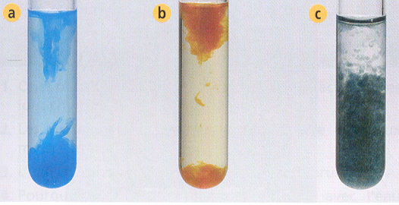
- Quel nom porte le produit insoluble qui se forme lors de la caractérisation des ions ?
- Donne le nom et la formule des ions identifiés dans chacun des tubes.

Exercice n°3 page 59 : Caractériser l’ion chlorure.
L’eau de mer est une solution aqueuse contenant essentiellement du chlorure de sodium appelé communément sel.
- Quel est le réactif nécessaire pour rechercher la présence des ions chlorure dans l’eau de mer ?
- Quel est le résultat du test ?

Exercice n°5 page 59 : Classer des solutions.
On a mesuré le pH de quelques solutions avec un pH-mètre.

Liquide | Jus de citron | Eau savonneuse | Coca-cola | lait | Eau de Volvic
pH obtenu | 2,4 | 9,0 | 2,5 | 6,5 | 7,0

- Pour chaque solution, indique si la solution est acide, basique ou neutre.
- Quelle est la solution la plus acide ? la moins acide ? Justifie ta réponse.
- Classe ces solutions aqueuses par acidité croissante.

Exercice n°8 page 59 : Diluer du jus de citron.
Antoine presse un citron et verse 1 mL de jus dans 3 béchers A, B et C. Il rajoute 10 mL d’eau dans le bécher B et 100 mL dans le bécher C (le schéma n’est pas à l’échelle).
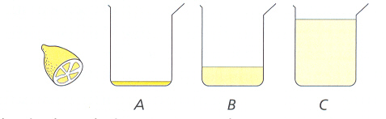
Il agite les solutions et mesure leur pH.
Il trouve les résultats suivants inscrits dans le désordre : pH = 3,6 ; pH = 2,6 ; pH = 3,1
Attribue à chaque bécher A, B et C la valeur du pH de la solution en justifiant ta réponse.

Exercice n°9 page 60 : Apprends à résoudre.
En séance de travaux pratiques, Charlotte doit découvrir les 2 types d’ions présents dans une solution S.
Elle prépare 2 tubes contenant la solution, puis procède aux tests suivants :
1) Dans un tube à essai contenant la solution S, elle verse quelques gouttes d’une solution de nitrate
d’argent. Elle obtient un précipité blanc qui noircit à la lumière.
2) Dans un autre tube à essai contenant la solution S, elle verse quelques gouttes de soude. Elle obtient un précipité vert.
3) Ecris le nom de la solution S.

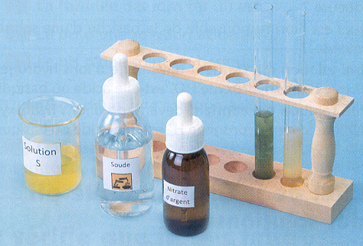

Solution :
1) Le

A ton tour

Quentin doit rechercher les 2 types d’ions présents dans une solution S. Pour cela, il en verse quelques millilitres dans 2 tubes à essai.
1)
2)
3)

Exercice n°13 page 61 : Préparation d’une solution de nitrate d’argent.
Pour préparer une solution de nitrate d’argent, on dissout des cristaux de nitrate d’argent dans de l’eau.
Jérémy dit qu’on peut prendre de l’eau du robinet pour effectuer la dissolution. Quentin propose d’utiliser de l’eau minérale, car elle est plus pure. Séverine, au contraire, dit que l’on ne doit prendre que de l’eau distillée (déminéralisée).
Qui a raison et pourquoi ?

Exercice n°15 page 61 : La bouillie bordelaise.
La bouillie bordelaise est une solution de sulfate de cuivre additionnée d’eau de chaux. C’est un fongicide contenant des ions cuivre Cu²⁺ qui permet de traiter la vigne et les tomates contre le mildiou (un champignon parasite)

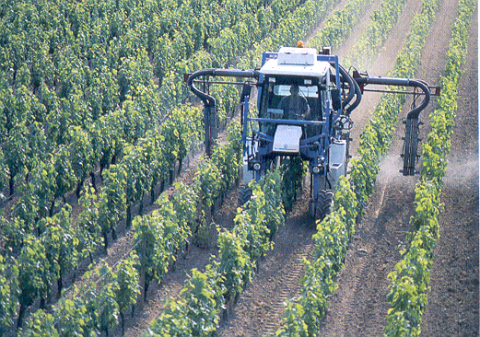

- Recherche sur internet la signification du mot « fongicide »
- Quels sont les ions responsables de la couleur bleue de la bouillie bordelaise ?
- Quel test doit-on réaliser pour caractériser les ions cuivre présents dans la solution ? Décris l’expérience, schématise-la et colorie le précipité.

Exercice n°16 page 61 : Ions et pH.

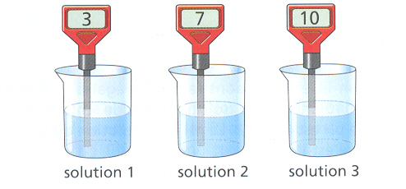

Exercice n°20 page 62 : Les pluies acides.

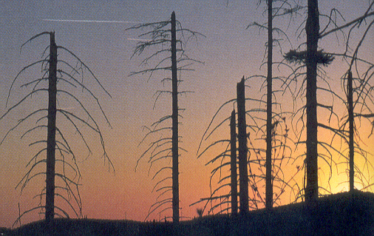

Exercice n°26 page 61 : Chimie et SVT.

Exercice n°27 page 61 : Chimie et géographie.

